ГЕОГРАФИЯ 7. План урока № 12

Школа: |  |  | Учитель.
Раздел: Литосфера
Тема урока |  | Тектонические движения литосферы
Цели обучения, которые достигаются на данном уроке (ссылка на учебную программу) |  | 7.3.1.3 - анализирует тектонические движения земной коры: дрейф, коллизия, субдукция, спрединг
Цели урока |  | показывать крупные литосферные плиты, складчатые области;  объяснять существенные признаки понятия «плита», «геосинклиналь»;  прогнозировать изменение очертаний суши в результате движения литосферных плит;  обучить приемам работы с картами строения земной коры
Критерий оценивания |  | Учащийся достиг цели, если:  знает определение литосферы и его строениеа;  знают гипотезы о движении земной коры и её строении;  научатся анализировать карту строения земной коры;  смогут называть отличия материковой коры от океанической и показывать крупные литосферные плиты  анализировать предложенный текст
Языковые цели |  | Учащиеся будут объяснять понятия «плита», «геосинклиналь», «субдукция», «спрединг», «сдвиг», «коллизия».  грамотно использовать предметную лексику, терминологию и символику.  Лексика и терминология, специфичная для предмета:  закономерность, последовательность, элемент последовательности, субдукция
Привитие ценностей |  | Формирование и поддержание доверительных межличностных отношение, взаимного уважения, взаимной ответственности. Воспитание цельной и порядочной личности,  формирование у учащихся коммуникативных навыков и навыков 21 – го века;
Межпредметные связи |  | В ходе решения текстовых задач учащиеся будут сталкиваться с заданиями, связанными с проявлением физических и химических процессов.
Предварительные знания |  | Учиться работать самостоятельно, выбирать главное из различных источников информации.
Ход урока
Запланированные этапы урока | Запланированная деятельность на уроке |  |  | Ресурсы
Начало урока  Организационный момент  1 минута | Психологический настрой «Подари улыбку другу».  а) приветствие, проверка посещаемости;  б) объявление темы урока;  в) объявление плана работы;
Этап проверки домашнего задания  3 минуты  2 мин. | 1. Найди в Атласе самые большие плиты.  Заполни таблицу.  № Название плиты  1  2  3  4  5  6  7  2. Определи по физической карте полушарий, какой материк или океан (географический объект) расположен на каждой плите, покажи их на карте.  ФО: Оценивание учителем. Словестная оценка. |  |  | Атлас. Раздаточный материал.
Середина урока  5 мин.  8 мин.  8 мин.  1 мин.  5 мин.  4 мин.  2 мин. | 1. Работа с текстом учебника.  Задание. Определить разницу между понятиями «платформа» и «геосинклиналь»  Дескриптор:  - Усваивают понятие «платформа»  - Усваивает понятие «Геосинклиналь»  - Определяет разницу между ними  Дополнения учителя: геосинклинали – это краевые области платформ, «слабые» участки земной коры, места «взаимодействия» литосферных плит.  Их не трудно определить по карте – в основном геосинклинали выделяются местами горообразования. А какие горные системы мы знаем на карте?  Учащиеся называют (Памир, Тянь-Шань, Кавказ, Гималаи и др.), а учитель показывает их.  2. Просмотр видеоролика «Движение литосферных плит»  Вопросы:  - Какие движения литосферных плит были показаны в фильме?  - Что доказывает, что плиты движутся?  - Что происходит при столкновении плит?  - Что происходит при расхождении плит?  - Как ещё могут взаимодействовать плиты?  - Что происходит при тектонических движениях плит?  Заслушиваются ответы учащихся.  Класс вносит коррективы, поправки.  3. Работа со слайдами.  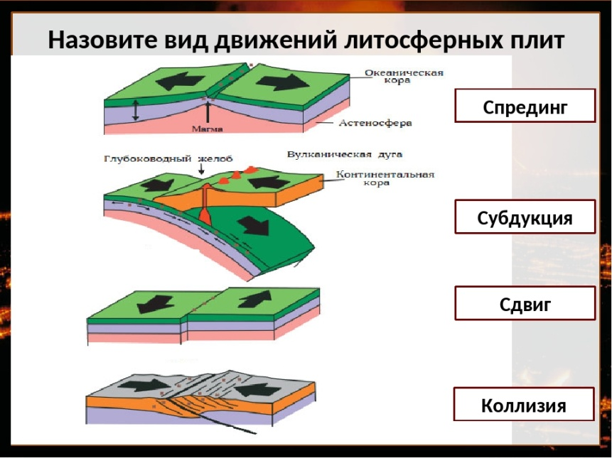  Работа в группах:  Задание по группам:  Внимательно рассмотрите картинки и попробуйте объяснить при каких условиях происходит  1-я группа - Спрединг;  2-я группа – Субдукция;  3-я группа – Сдвиг;  4-я группа – Коллизия.  Выступления учащихся от каждой группы у доски.  Запись в рабочей тетради ключевых понятий.  Зарядка для глаз  4. Задание (дифференцированные).  1. Перечислите на какие части подразделяется поверхность материков.  2. Изобразите виды движений земной коры.  3. Заключите за счёт чего идёт рост платформенных областей?  4. Сравните формы рельефа, созданные на платформах и в геосинклинальных зонах.  Задание повышенной сложности:  5. Выясните, как образуются глубоководные  Желоба и островные дуги. Приведите примеры.  5. Задание: прочтите текст и письменно ответьте на вопрос.  «Твердая земная кора образует внешний слой Земли. Земная кора  расколота на литосферные плиты, которые движутся по слою  частично расплавленной породы. Плиты имеют разрывы, которые  называются разломами. Землетрясения происходят, когда  напряжение, накопленное вдоль разлома, освобождается, вызывая  сдвиг частей земной коры. Пример сдвига вдоль разлома показан  ниже».  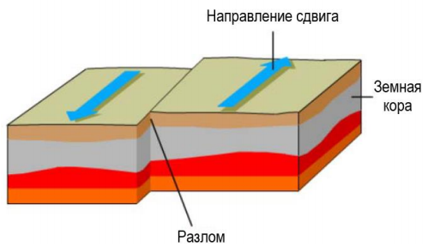  Вопрос: На разломах естественным образом накапливается  напряжение. Почему это происходит?  6. Задание.: Прочтите предложенный текст и выберите правильный ответ.  «Город Лорка, Испания, расположен в районе, где часто происходят  землетрясения. Одно из землетрясений произошло в Лорке в мае 2011 года.  Геологи считают, что в отличие от предыдущих землетрясений в этом районе,  это землетрясение могло быть вызвано деятельностью человека, в частности,  откачкой подземных вод. Согласно гипотезе геологов, добыча воды из-под земли  способствовала увеличению напряжения в ближайшем разломе, что вызвало  сдвиг, который привел к землетрясению».  Вопрос : Какое наблюдение подтверждает гипотезу геологов?  A. Землетрясение ощущалось за много километров от Лорки.  B. Сдвиг вдоль разлома был наибольшим в районах, где откачка воды вызвала  наибольшее напряжение.  C. В Лорке случались землетрясения большей магнитуды, чем землетрясение мая  2011 года.  D. За землетрясением последовал ряд менее сильных землетрясений в районе  вокруг Лорки.  ФО |  |  | Учебник Стр. 39  Физическая карта  https://www.youtube.com/watch?v=C1uKv_azJqk  Презентация.  Учебник, стр.41 42, задание на «Знание и понимание», «Применение», «Анализ», «Синтез» и «Оценку»  Раздаточный материал.
Конец урока  1 мин. | Рефлексия.  Учитель просит закончить предложение:  - Сегодня на уроке мне ….  Учитель подводит итог изученного.  Домашнее задание:  учить теоретический материал, № 13

Дифференциация: | Оценивание |  | Здоровье и соблюдение ТБ
Дифференциация предусмотрена на 4-ом этапе: задании на «Знание и понимание», «Применение», «Синтез», «Оценку», «Анализ». Учащиеся выберут задание по своим силам | Формативное оценивание |  | Гимнастика для глаз
Рефлексия на уроке |  | Раздел для размышлений об уроке
Были ли цели урока/цели обучения реалистичными?
Все ли учащиеся достигли ЦО?
Если нет, то почему?
Правильно ли проведена дифференциация на уроке?
Выдержаны ли были временные этапы урока?
Какие отступления были от плана урока и почему?
Общая оценка. Какие два аспекта урока прошли хорошо (подумайте как о преподавании, так и об обучении)?
1:
2:
Что могло бы способствовать улучшению урока (подумайте как о преподавании, так и об обучении)?
1:
2:
Что я выявил(а) за время урока о классе или достижениях/трудностях отдельных учеников, на что необходимо обратить внимание на последующих уроках?

